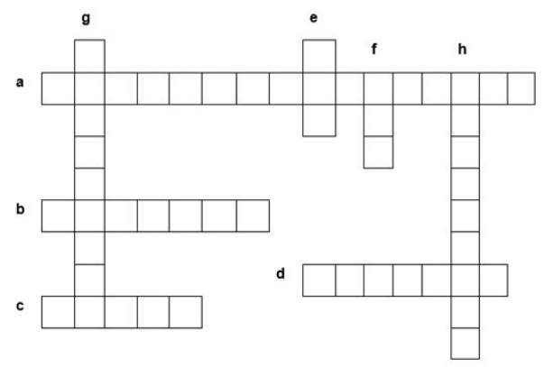

Crucigrama yefferson cardona

Taller Práctico

1. Realizar el siguiente crucigrama teniendo en cuenta temas de sistemas operativos

Horizontales

a. Realiza la gestión del hardware del equipo informático.

b. Periférico de entrada obligatorio en cualquier equipo que no sea táctil. (Invertido)

c. Periférico de entrada que sirve para seleccionar objetos. (Invertido)

d. Periférico de salida que permite ver lo que el usuario ingresa por teclado o tiene en el

computador.

Verticales

e. Maneja los programas en ejecución y las instrucciones a ejecutar.

f. Es la memoria principal de lectura y escritura.

g. Dispositivo de almacenamiento donde se instala el sistema operativo.

h. Periférico de salida que permite tener en hojas gráficas, imágenes y textos.

solución:

Horizontales

a.sistema operativo

b. teclado

c. Ratón

d. monitor

verticales

e.cpu

f. ram

g. disco duro.

h. impresora

2. página codigos cmd

ASSOC \* Muestra o modifica las asociaciones de las extensiones de archivos.

AT Planifica comandos y programas para ejecutarse en un equipo. Está en desuso, en su lugar se recomienda utilizar schtask.exe.

ATTRIB Muestra o cambia los atributos del archivo.

BREAK \* Establece o elimina la comprobación extendida de Ctrl+C en los sistemas

MS-DOS. Este comando ya no está en uso. Se incluye para preservar la compatibilidad con archivos de MS-DOS ya existentes, pero no tiene ningún efecto en la línea de comandos

porque la funcionalidad es automática.

CALCS Muestra o modifica las listas de control de acceso (ACLs) de archivos.

CALL \* Llama a un programa por lotes desde otro.

CD \* Muestra el nombre del directorio actual o cambia a otro directorio.

CHCP Muestra o establece el número de página de códigos activa.

CHDIR \* Muestra el nombre del directorio actual o cambia a otro directorio.

CHKDSK Comprueba un disco y muestra un informe de su estado.

CHKNTFS Muestra o modifica la comprobación de disco al iniciar (arrancar).

CLS \* Borra la pantalla.

CMD Inicia una nueva instancia del intérprete de comandos de Windows.

COLOR \* Establece los colores del primer plano y fondo predeterminados de la consola.

COMP Compara el contenido de dos archivos o un conjunto de archivos.

COMPACT Muestra o cambia el estado de compresión de archivos en particiones NTFS.

CONVERT Convierte volúmenes FAT a volúmenes NTFS. No puede convertir la unidad actual.

COPY \* Copia uno o más archivos a otro lugar (en otra ubicación).

DATE \* Muestra o establece la fecha.

DEL \* Elimina uno o más archivos.

DIR \* Muestra una lista de archivos y subdirectorios en un directorio.

DISKPART Muestra o configura las propiedades de partición de disco.

DISKCOMP Compara el contenido de dos disquetes.

DOSKEY Edita líneas de comando, recupera comandos de Windows y crea macros.

DRIVERQUERY Muestra el estado y las propiedades actuales del controlador del dispositivo.

ECHO \* Muestra mensajes, activa y desactiva el eco.

ENDLOCAL \* Termina la búsqueda de variables del entorno del archivo por lotes.

ERASE \* Elimina uno o más archivos.

EXIT \* Sale del programa cmd.exe (intérprete de comandos).

FC Compara dos archivos o conjunto de archivos y muestra las diferencias entre ellos.

FIND Busca una cadena de texto en uno o más archivos.

FINDSTR Busca cadenas de texto en archivos.

FOR \* Ejecuta un comando para cada archivo en un conjunto de archivos.

FORMAT Formatea un disco para usarse con Windows.

FSUTIL Muestra o configura las propiedades del sistema de archivos.

FTYPE \* Muestra o modifica los tipos de archivo usados en asociaciones de extensión de archivo.

GOTO \* Direcciona el intérprete de comandos de Windows a una línea con etiqueta.

GPRESULT Muestra información de directiva de grupo por equipo o usuario.

GRAFTABL Permite a Windows mostrar un conjunto de caracteres extendidos en modo gráfico.

HELP Proporciona información de ayuda para los comandos Windows.

ICACLS Muestra, modifica, hace copias de seguridad o restaura listas de control de

acceso (ACL) para archivos y directorios.

IF \* Ejecuta procesos condicionales en programas por lotes.

LABEL Crea, cambia o elimina la etiqueta del volumen de un disco.

MD \* Crea un directorio.

MKDIR \* Crea un directorio.

MKLINK \* Crea vínculos simbólicos y vínculos físicos.

MODE Configura un dispositivo de sistema.

MORE Muestra la información pantalla por pantalla.

MOVE \* Mueve uno o más archivos de un directorio a otro.

OPENFILES Muestra archivos compartidos abiertos por usuarios remotos como recurso compartido de archivos.

PATH \* Muestra o establece una ruta de búsqueda para archivos ejecutables.

PAUSE \* Suspende el proceso de un archivo por lotes y muestra un mensaje.

POPD \* Restaura el valor anterior del directorio actual guardado en PUSHD.

PRINT Imprime un archivo de texto.

PROMPT \* Cambia el símbolo de comandos de Windows.

PUSHD \* Guarda el directorio actual y después lo cambia.

RD \* Elimina un directorio.

RECOVER Recupera la información legible de un disco dañado o defectuoso.

REM \* Registra comentarios (notas) en archivos por lotes o CONFIG.SYS.

REN \* Cambia el nombre de uno o más archivos.

RENAME \* Cambia el nombre de uno o más archivos.

REPLACE Reemplaza archivos.

RMDIR \* Elimina (quita) un directorio.

ROBOCOPY Utilidad avanzada para copiar archivos y árboles de directorios.

SC Muestra o configura servicios (procesos en segundo plano).

SCHTASKS Programa comandos y programa para ejecutarse en un equipo

SET \* Muestra, establece o elimina (quita) variables del entorno en Windows.

SETLOCAL \* Inicia la localización de los cambios de entorno en un archivo por lotes.

SHIFT \* Cambia la posición de parámetros reemplazables en archivos por lotes.

SHUTDOWN Permite el apagado local o remoto de un equipo.

SORT Ordena la salida.

START \* Inicia otra ventana para ejecutar un programa o comando especificado.

SUBST Asocia una ruta de acceso con una letra de unidad.

SYSTEMINFO Muestra las propiedades y la configuración específicas del equipo.

TASKKILL Termina o interrumpe un proceso o aplicación que se está ejecutando.

TASKLIST Muestra todas las tareas en ejecución, incluidos los servicios.

TIME \* Muestra o establece la hora del sistema.

TITLE \* Establece el título de la ventana de una sesión de cmd.exe.

TREE Muestra gráficamente la estructura de directorios de una unidad o ruta de acceso.

TYPE \* Muestra el contenido de uno o más archivos de texto (.bat, .txt,...).

VER \* Muestra la versión de Windows.

VERIFY \* Comunica a Windows si debe comprobar que los archivos se escriben de forma correcta en un disco.

VOL \* Muestra la etiqueta del volumen y el número de serie del disco.

WMIC Muestra información de WMI en el shell de comandos interactivo.

XCOPY Copia archivos y árboles de directorios.